**ДЗ: Знакомство с Docker**

**3.** «убедитесь, что видите строки:  
Hello from Docker!»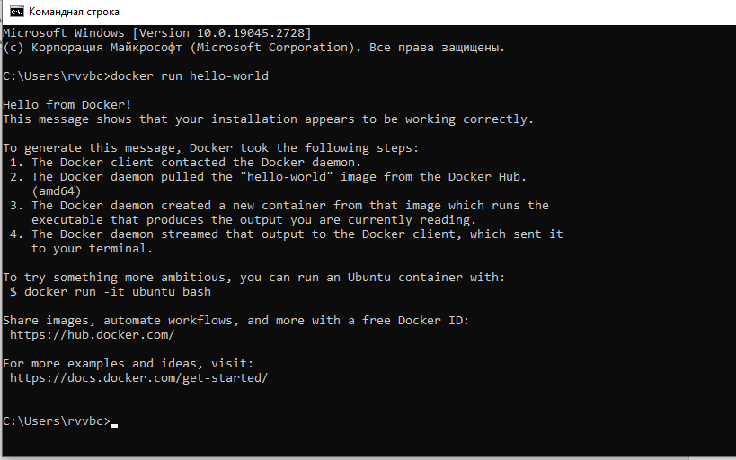

**4. «**узнайте размер образа hello-world»

Размер: 13.3кБ

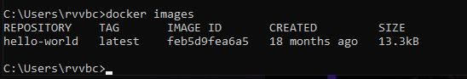

**5. «**посмотрите какие контейнеры сейчас запущены»

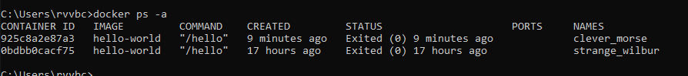

**6. «**в одной консоли: выполните docker run -it ubuntu bash»

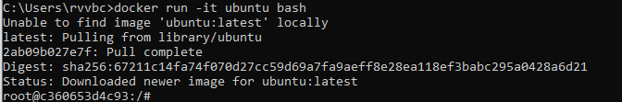

**7.** «в другой консоли еще раз посмотрите работающие контейнеры,  
убедитесь, что есть контейнер с образом ubuntu»

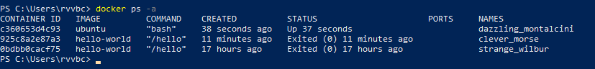

**9. «**начните с выполнения команды ls, "походите" по файловой системе**»**

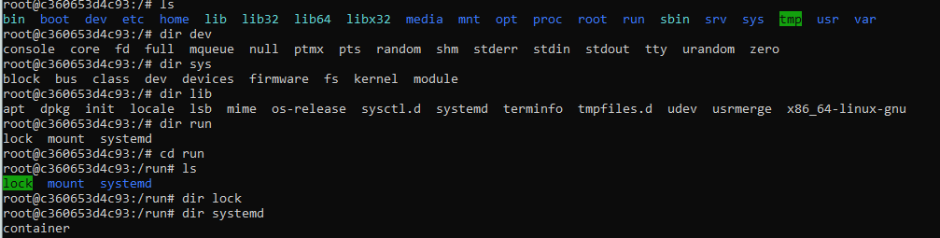

**10. «**перейдите в каталог home и в нем создайте новый каталог test**»**

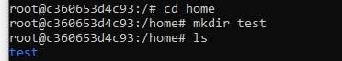

**11. «**выполните exit и убедитесь, что вернулись в "свою" операционную систему»

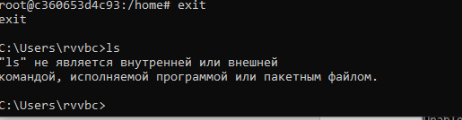

**12. «**еще раз выполните docker run -it ubuntu bash**»**



**13. «**перейдите к каталог home, убедитесь, что созданного вами каталога test нет»



**14. *«****очень важный пункт: подумайте, куда пропал каталог test»*

test пропал, поскольку докер не сохраняет выходные данные и после выхода из контейнера все выполненные команды удаляются. Они сохраняются в самом контейнере, а не на ОС пользователя, следовательно, удалив контейнер, удалятся и все сохраненные там файлы.

**15. «**запустите PostgreSQL 13.1 в докере**»**



**16. «**подключитесь к запущенному контейнеру с базой.**»**

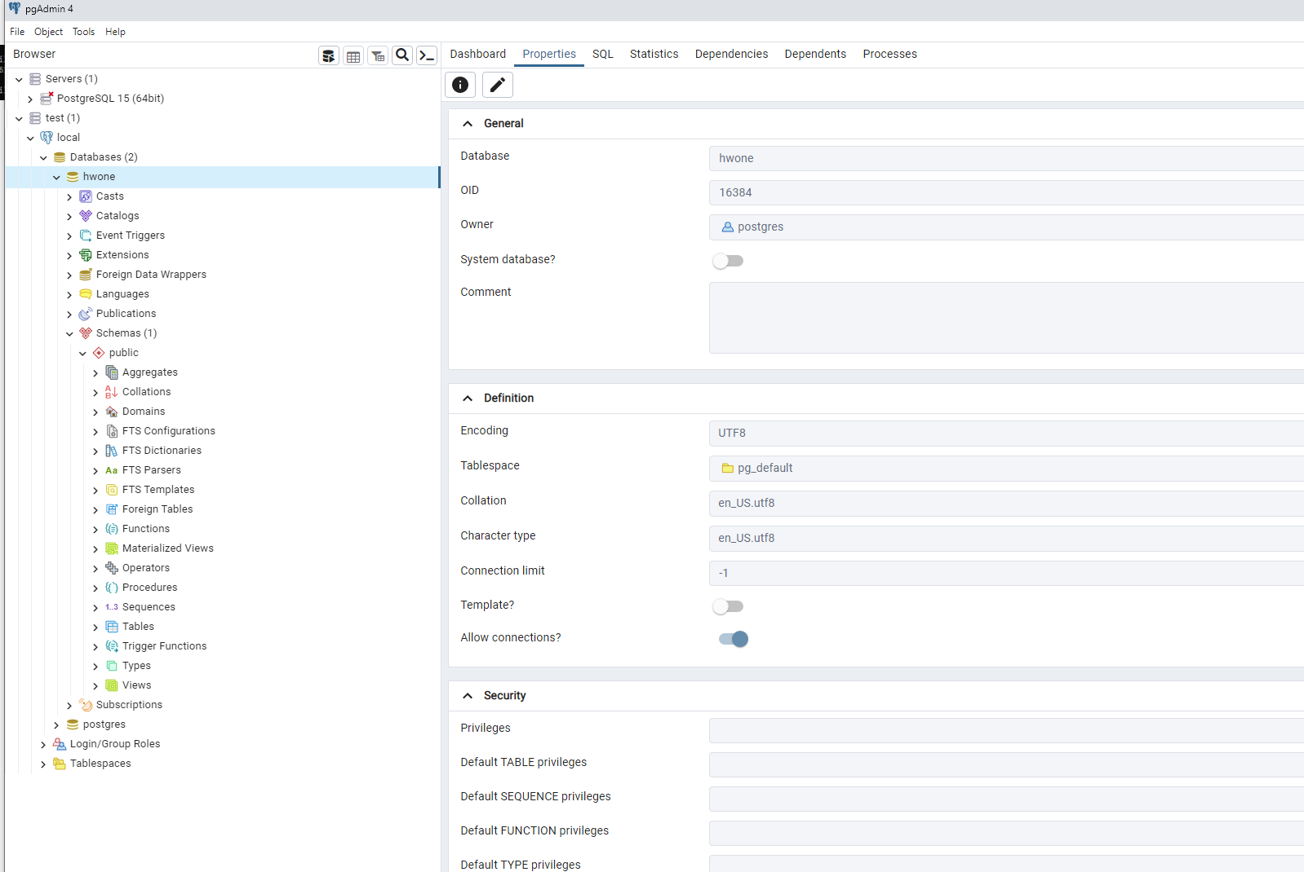

**17. «**создайте таблицу tTestDoc с любыми полями**»**

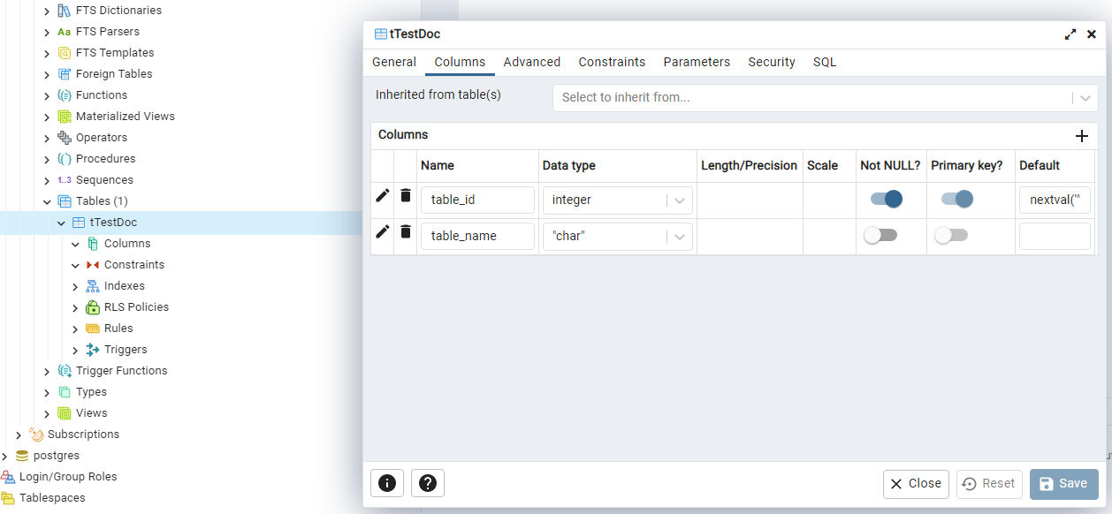

**18. «**остановите и удалите контейнер»

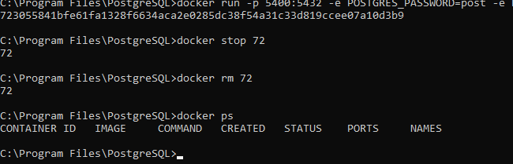

**19. «**еще раз запустите контейнер с базой**»**



**20. «**подключитесь к базе данных, убедитесь, что таблицы tTestDoc нет**»**

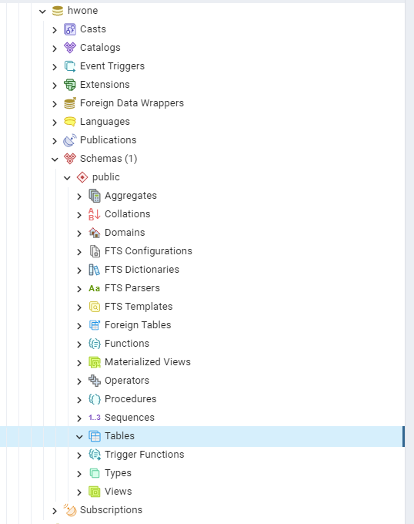

**21. «**подумайте, почему пропала таблица**»**

Пропала таблица потому как был удален и контейнер командой «rm». Запуская контейнер с базой, мы всегда будем получать лишь шаблон. И заполняя его, мы его не сохраним, удаляя контейнер.

**22**. «остановите контейнер»

